**Documento de Especificación de caso de uso**

**CU03 – Generar Reporte de procesos**

**Versión 1.0**

**Historial de Revisiones**

|  |  |  |  |
| --- | --- | --- | --- |
| **Fecha** | **Versión** | **Descripción** | **Autor** |
| 10/06/2017 | 1.0 | Creación del documento | Equipo de desarrollo. |
|  |  |  |  |
|  |  |  |  |
|  |  |  |  |
|  |  |  |  |
|  |  |  |  |

Índice

1. Introducción 4

1.1. Propósito 4

2. Diagrama de Caso de Uso 4

2.1. Actores del sistema 4

2.2. CU03-Generar reporte de procesos 5

# Introducción

Este sistema está dirigido a usuarios que trabajan en computadoras con el fin de ayudar a un buen manejo de la información sobre el consumo de memoria Ram.

## Propósito

El propósito del documento es brindar información detallada acerca del CU03-Generar Reporte de procesos para conseguir la implementación en el Sistema visor memoria Ram.

# Diagrama de Caso de Uso

En la Imagen 1 podemos tener una visión general de cómo se relaciona el actor con los casos de uso y como es el funcionamiento del sistema y el CU a tratar.

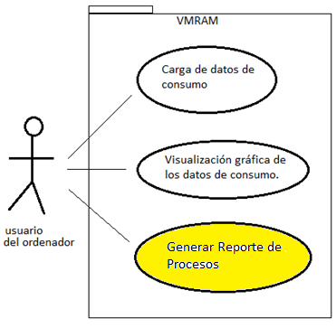

Imagen 1- Diagrama de caso de uso del sistema

## Actores del sistema

El actor del sistema es el usuario del ordenador, el cual es una computadora.

## CU03-Generar reporte de procesos

|  |  |
| --- | --- |
| Identificador de Caso de Uso | CU03 |
| Nombre del Caso de Uso | Generar reporte de procesos. |
| Actor | Usuario ordenador |
| Descripción | Este sistema debe permitirle al usuario generar un reporte de todos los procesos( usuario, sistema, servicio local, servicio red) que están consumiendo la memoria ram, mostrándolo en una tabla con estos campos: id del proceso, nombre del proceso, tipo del proceso, peso en MB del proceso que ocupa la memoria ram. Opcionalmente el usuario pueda descargar el reporte en documento pdf. |
| Precondiciones | No hay precondición. |
| Escenario | Ordenador que contenga el sistema operativo Windows |
| Actividades | 1. El usuario Ejecuta el software Visor de memoria ram. 2. El sistema detecta la capacidad de la memoria 3. El sistema detecta los procesos que consumen la memoria ram. 4. El sistema calcula el peso de cada proceso en MB, el cual los procesos consumen memoria ram. 5. El usuario le da clic al botón generar reporte. 6. El sistema genera una tabla con estos campos: id numérico del proceso, nombre del proceso, tipo del proceso, peso en MB. 7. Opcionalmente el usuario ejecuta el botón descargar reporte. |
| Postcondición | El usuario tendrá a su disposición un reporte detallado de los datos de consumo de cada proceso sobre la memoria ram. |